LEMBAR ANALISA
Praktikum Jaringan Komputer -1 (Linux Networking) Tanggal Praktikum : 23 Februari 2026
Kelas : STr TRI B
Nama dan NRP : Muhammad Slamet Ridho Novianto (2425600050)

- Percobaan mengunakan perintah ”dmesg”
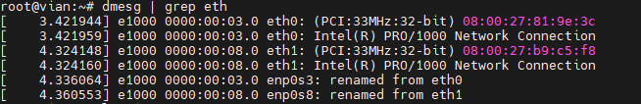
- Percobaan mengunakan perintah ”lspci”
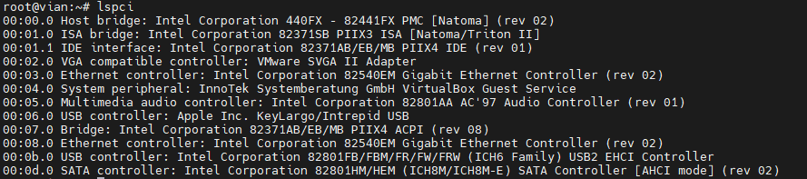
- Percobaan mengunakan perintah ”mii-tool” dengan kabel terlepas
- Percobaan mengunakan perintah ”mii-tool” dengan kabel terpasang
- Percobaan menggunakan perintah “ifconfig” (poin no 5-7)
“ifconfig”
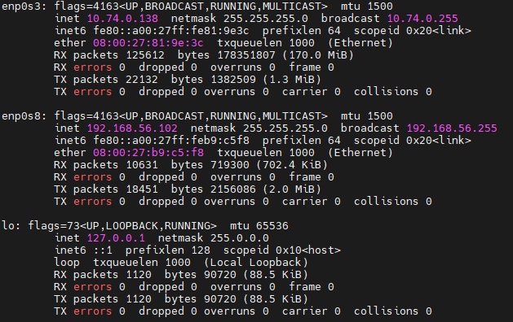

Lalu ubah ip PC1 dengan perintah
“ifconfig enp0s8 192.168.56.103 netmask 255.255.255.0”

Dan ip pada pc 2 adalah 192.168.56.1
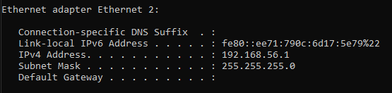

Hasil “ifconfig” setelah di set ip menjadi “192.168.56.103”
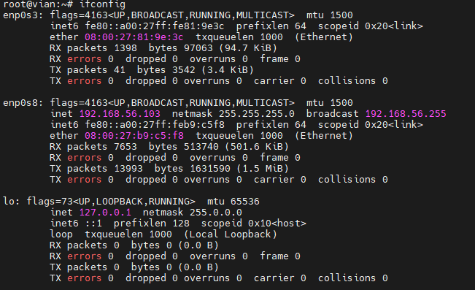

- Percobaan dengan perintah “ping” (poin 8)
Ping koneksi dari PC 1 ke PC 2
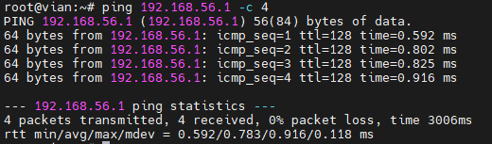

Ping koneksi dari PC 2 ke PC 1
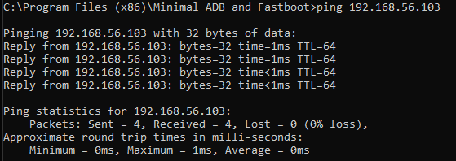
- Tes konfigurasi jaringan (poin 9-10)
- Selanjutnya setelah berhasil kita akan tes restart system linuxnya dengan perintah
“reboot.”
- Jalankan perintah “ifconfig” setelah reboot hasilnya maka akan menjadi seperti ini
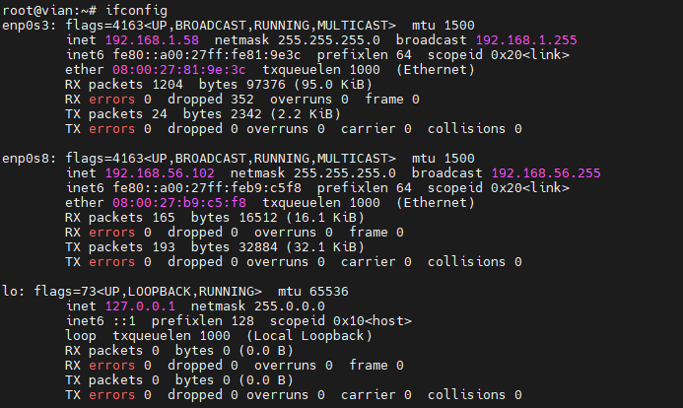
Dari percobaan yang dilakukan analisah saya yaitu pada ip yang di set menggunakan perintah
“ifconfig enp0s8 192.168.56.103 netmask 255.255.255.0”
Bahwa konfigurasi tersebut bersifat sementara atau tidak secara permanen, karena waktu di reboot konfigurasi ip yang di tetapkan kembali ke ip semula ketika system linuxnya di reboot atau mati ibaratnya seperti konfigurasi 1x pakai dan menurut saya bisa dijadikan utuk debug jaringan.

- Konfigurasi jaringan secara permanen (poin 11-14)
Selanjutnya kita akan set ip dengan cara permanen, pertama-tama ulangi perintah ini.
“ifconfig enp0s8 192.168.56.103 netmask 255.255.255.0”
Lalu edit konfigurasi file interfaces mengggunakan perintah.
“nano /etc/network/interfaces”
Lalu masukkan configurasi seperti ini.

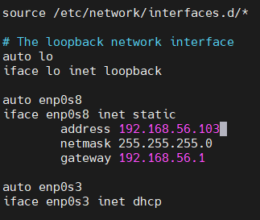
Lalu setelah selesai memasukkan configurasi maka selanjutnya, simpan dengan perintah : “ctrl + x” lalu “y” lalu “enter”

Hasil confignya tidak bisa dilihat secara langsung tatapi harus diadakan restart terlebih dahulu supaya confignya dapat diterapkan saat linux system booting dan loading configurasi menggunakan perintah “reboot”.
Maka hasilnya akan menjadi seperti ini saat dilakukan “ifconfig”
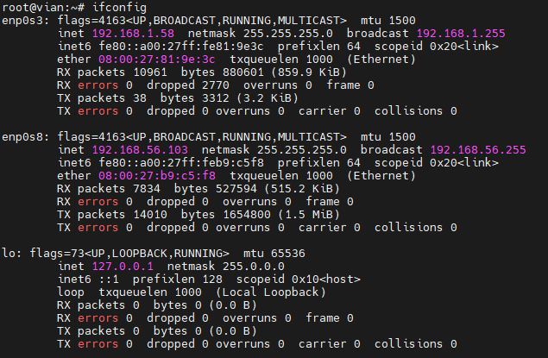
Kesimpulan yang dapat saya tarik yaitu jika dibandingkan dengan perintah:
“ifconfig enp0s8 192.168.56.103 netmask 255.255.255.0”
Menulis di dalam file configurasi interfaces linux maka saat di reboot tidak akan hilang atau berubah karena linux membacanya configurasi system yang di set pada filenya yang tidak akan berubah berbeda dengan perintah:
“ifconfig enp0s8 192.168.56.103 netmask 255.255.255.0”
Walaupun tetap sama sama bisa tapi menurut saya ini lebih cocok digunakan untuk mendebug karena jika ip salah atau tidak cocok tinggal di reboot, dan jika untuk config file interfaces itu jika benar benar sudah valid.

- Mendapatkan ip secara otomatis dengan perintah “dhclient”
Ketikkan perintah “dhclient -r enp0s8”
Fungsi -r pada perintah yaitu untuk release ip yang terhubung
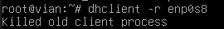
Setelah di release maka di add ulang secara dhcp emnggunakan perintah “dhclient enp0s8”
Maka hasilnya ketika di jalankan perintah “ifconfig” akan muncul ip secara otomatis tanpa harus mengkonfigurasi manual seperi ini
